
第四章 运动和力的关系
一．惯性与质量（共2小题）
1．（2022秋•城关区校级期末）一天，下着倾盆大雨．某人乘坐列车时发现，车厢的双层玻璃窗内积水了．列车出站过程中，他发现水面的形状是下图中的（ ）
A．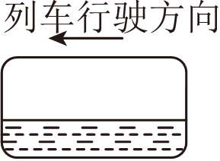 B．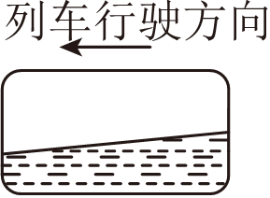
C．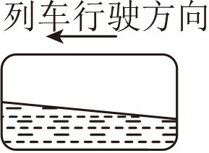 D．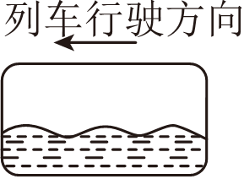
2．（2023秋•辽阳期末）下列说法正确的是（ ）
A．物体的质量越大，其惯性一定越大
B．物体的速度越大，其惯性一定越大
C．有相对运动的两个物体间一定有摩擦力
D．摩擦力的方向一定与压力的方向平行
二．牛顿第二定律的简单应用（共7小题）
3．（2024•碑林区学业考试）如图所示，质量为m的小球用水平轻弹簧系住，并用倾角为30°的光滑木板AB托住，小球恰好处于静止状态。当木板AB突然向下撤离的瞬间，小球的加速度大小为（ ）
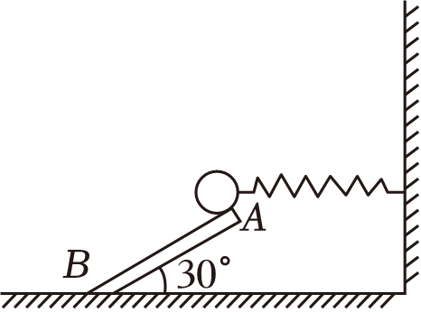
A．0 B．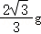 C．g D．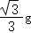
4．（2024春•靖远县校级期末）图甲中的塔吊是现代工地必不可少的建筑设备，图乙为150kg的建筑材料被吊车竖直向上提升过程的简化运动图象，g取10m/s²，下列判断正确的是（ ）
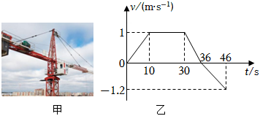
A．前10s悬线的拉力恒为1500 N
B．46s末材料离地面的距离为22m
C．0～10s材料处于失重状态
D．在30～36s钢索最容易发生断裂
5．（2024春•西城区校级期末）某探究小组设计了一种新的交通工具，乘客的座椅能随着坡度的变化而自动调整，使座椅始终保持水平，让乘客乘坐更为舒适，如图所示。下列选项正确的是（ ）
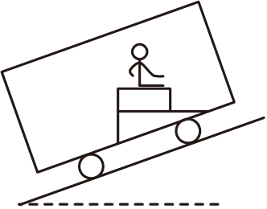
A．当此车匀速上坡时，乘客受到三个力的作用
B．当此车匀速上坡时，乘客受到两个力的作用
C．当此车加速上坡时，乘客受到向后的摩擦力作用
D．当此车减速上坡时，乘客所受合力沿斜坡向上
6．（2024•吉林模拟）滑雪是我国东北地区冬季常见的体育运动。如图（a），在与水平面夹角θ＝14.5°的滑雪道上，质量m＝60kg的滑雪者先采用两滑雪板平行的滑雪姿势（此时雪面对滑雪板的阻力可忽略），由静止开始沿直线匀加速下滑x₁＝45m；之后采取两滑雪板间呈一定角度的滑雪姿势，通过滑雪板推雪获得阻力，匀减速继续下滑x₂＝15m后停止。已知sin14.5°＝0.25，sin37°＝0.6，取重力加速度g＝10m/s²，不计空气阻力。
（1）求减速过程中滑雪者加速度a的大小；
（2）如图（b），若减速过程中两滑雪板间的夹角α＝74°，滑雪板受到沿雪面且垂直于滑雪板边缘的阻力均为F，求F的大小。
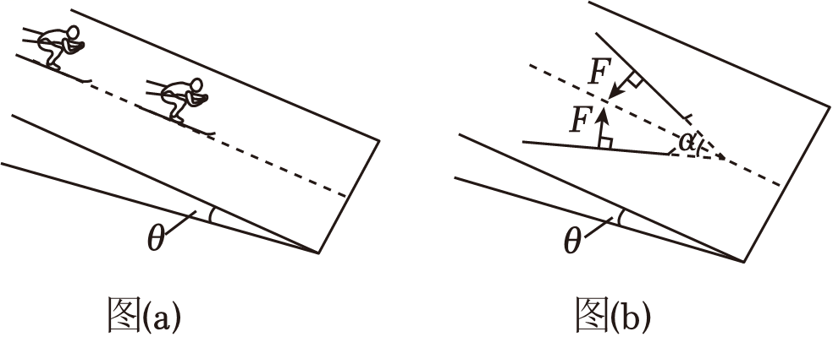
7．（2024秋•金凤区校级月考）如图，质量为2.5kg的一只长方体空铁箱在水平拉力F作用下沿水平面向右匀加速运动，铁箱与水平面间的动摩擦因数为µ₁为0.3。这时铁箱内一个质量为0.5kg的木块恰能静止在后壁上。木块与铁箱内壁间的动摩擦因数µ₂为0.25。设最大静摩擦力等于滑动摩擦力，g＝10m/s²。求：
（1）求木块对铁箱压力的大小。
（2）求水平拉力F的大小。
（3）减小拉力F，经过一段时间，木块沿铁箱左侧壁落到底部且不反弹，当铁箱的速度为6m/s时撤去拉力，又经过1s时间木块从左侧到达右侧，则此时木块相对铁箱运动的距离是多少？
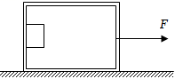
8．（2023秋•思明区校级月考）如图所示，质量m_{B}＝2kg的水平托盘B与一竖直放置的轻弹簧焊接，托盘上放一质量m_{A}＝1kg的小物块A，整个装置静止。现对小物块A施加一个竖直向上的变力F，使其从静止开始以加速度a＝2m/s²做匀加速直线运动。已知弹簧的劲度系数k＝600N/m，g＝10m/s²。求：
（1）整个装置静止时，弹簧的压缩量x₁；
（2）整个过程中变力F的最小值；
（3）A、B分离瞬间，弹簧的压缩量x₂；
（4）A、B分离瞬间，A的速度大小v。
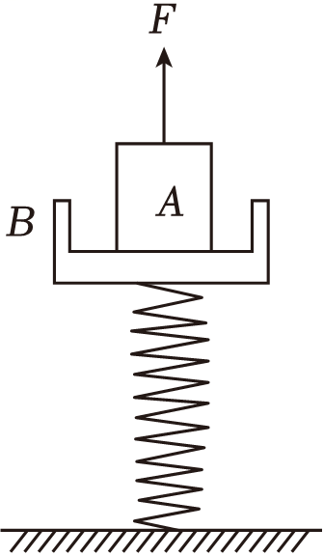
9．（2023秋•青岛期末）习近平总书记多次在不同场合表达对冰雪运动的重视。在他的亲自谋划、持续推动下，“三亿人参与冰雪运动”愿景成为现实。如图，某室内滑雪场中的雪道由斜直雪道和水平雪道两段组成，小明坐在滑雪圈里从静止开始沿斜直雪道匀加速下滑9.6m，冲入水平雪道后逐渐减速到零。已知小明和滑雪圈的总质量为40kg，斜直雪道倾角为37°，滑雪圈与雪面间动摩擦因数恒为μ＝0.15，重力加速度g＝10m/s²，sin37°＝0.6，cos37°＝0.8，不计空气阻力。求：
（1）小明在斜直雪道下滑的加速度大小；
（2）小明在水平雪道滑行的距离；
（3）受场地限制，将室内滑雪场的水平雪道缩短为20m，在水平雪道末端接着铺设5m长的防滑毯，小明恰好在防滑毯末端安全停下，求防滑毯与滑雪圈之间平均阻力的大小。
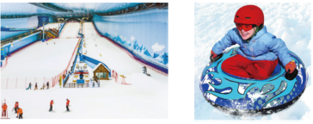
三．牛顿第二定律求解瞬时问题（共4小题）
10．（2023秋•福田区校级期末）如图所示，两根轻弹簧下面均连接一个质量为m的小球，上面一根弹簧的上端固定在天花板上，两小球之间通过一不可伸长的细绳相连接，细绳受到的拉力大小等于4mg。在剪断两球之间细绳的瞬间，以下关于球A的加速度大小a、球B的加速度大小a_{B}正确的是（ ）
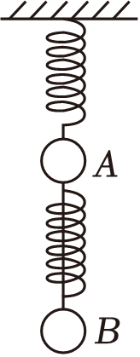
A．0、2g B．4g、2g C．4g、4g D．0、g
11．（2022秋•朝阳区校级期末）如图所示，A、B两物体用两根轻质细线分别悬挂在天花板上，两细线与水平方向夹角分别为60°和45°，A、B间拴接的轻弹簧恰好水平，A、B两物体处于静止状态，则（ ）
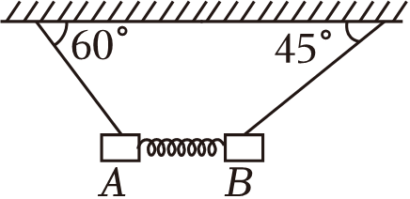
A．A、B所受弹簧弹力大小之比为：
B．A、B的质量之比为m_{A}：m_{B}＝1：
C．悬挂A、B的细线上拉力大小之比为1：
D．同时剪断两细线的瞬间，A、B的瞬时加速度大小之比为：3
12．（2022秋•朝阳期末）如图所示，小球甲、乙的质量之比为1：2，两小球按如图的方式连接，其中a、b为两弹性绳（弹性绳满足胡克定律），c为不可伸长的轻绳，系统静止时，弹性绳a与竖直方向的夹角为α＝45°，轻绳c沿水平方向，且两弹性绳的伸长量相等。已知重力加速度为g，则下列说法正确的是（ ）
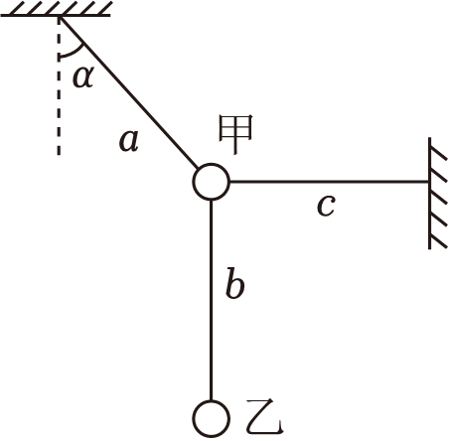
A．系统静止时，两弹性绳的作用力大小相等
B．弹性绳a、b的劲度系数之比为2：1
C．将轻绳c剪断的瞬间，小球乙的加速度大小为g
D．将轻绳c剪断的瞬间，小球甲的加速度大小为3g
13．（2022秋•渝中区校级期末）（多选）如图所示，小球与轻弹簧、水平细绳相连，轻弹簧、细绳的另一端分别固定于P、Q两点。小球静止时，轻弹簧与竖直方向的夹角为θ。小球的质量为m，重力加速度大小为g，下列说法正确的是（ ）
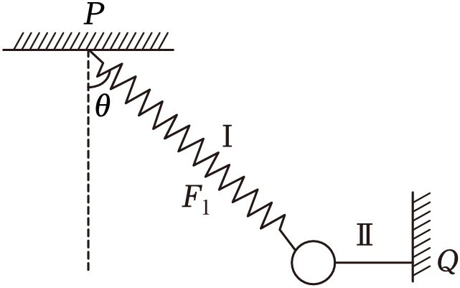
A．小球处于静止状态时，弹簧弹力大小为mgcosθ
B．小球处于静止状态时，细绳中弹力大小为mgsinθ
C．仅剪断细绳的瞬间，小球的加速度大小为gtanθ
D．仅剪断细绳的瞬间，小球的加速度方向水平向左
四．牛顿第二定律求解多过程问题（共4小题）
14．（2023秋•鼓楼区校级月考）如图所示，细线的一端固定在倾角为30°的光滑楔形滑块A的顶端P处，细线的另一端拴一质量为m的小球，静止时细线与斜面平行。已知重力加速度为g。使滑块以加速度a＝2g向左加速运动，小球与滑块相对静止，则下列说法中正确的是（ ）
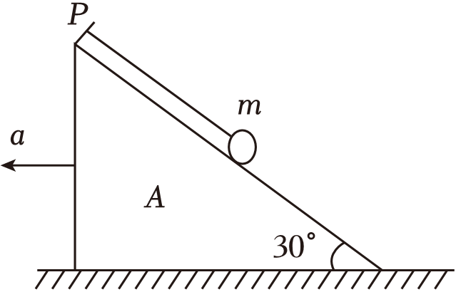
A．细线对小球的拉力大小为
B．细线对小球的拉力大小为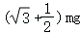
C．小球对滑块的压力大小为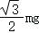
D．小球对滑块的压力大小为2mg
15．（2024•九龙坡区校级开学）（多选）小葛同学设计了一种机器猫抓小球的游戏装置，模型如图所示，倾角为θ＝30°的足够大斜面固定在水平地面上，ABCD为矩形，其中AB边水平，发射机固定于N点，打开发射机开关，光滑小球立即以平行于BC边的初速度v₁＝20m/s沿斜面运动，忽略光滑小球在发射机内运动的时间，忽略机器猫的反应时间和加速时间，机器猫启动后能从AD边M点立即以水平向右的速度v₂做匀速直线运动，其中10m/s≤v₂≤15m/s，AM距离为d＝30m，AN距离为L＝40m，游戏规定机器猫启动后在抓到小球前只能以v₂做匀速直线运动、不能停止，不计空气阻力，机器猫和小球均可视为质点，重力加速度g取10m/s²。下列说法正确的是（ ）
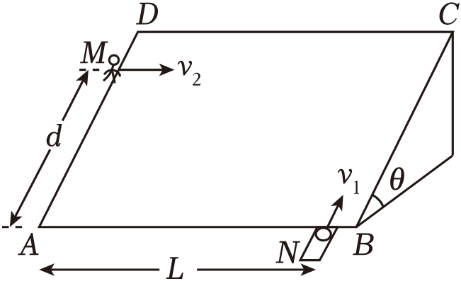
A．小球被发射后，经4s上升到最高点
B．若打开发射机开关的同时机器猫启动，则机器猫有可能抓到小球
C．若从打开发射机开关开始计时，3s时机器猫启动，则机器猫有可能抓到小球
D．若从机器猫启动开始计时，在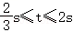范围内打开发射机开关，则机器猫有可能抓到小球
16．（2024秋•开福区校级月考）如图甲所示，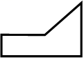形木块放在光滑水平地面上，木块水平表面AB粗糙，光滑表面BC与水平面夹角θ＝37°。木块右侧与竖直墙壁之间连接着一个力传感器，当力传感器受压时，其示数为正值，当力传感器被拉时，其示数为负值。一个可视为质点的滑块从C点由静止开始下滑，运动过程中，传感器记录到的力和时间的关系如图乙所示。已知sin37°＝0.6，cos37°＝0.8，g取10m/s²。求：
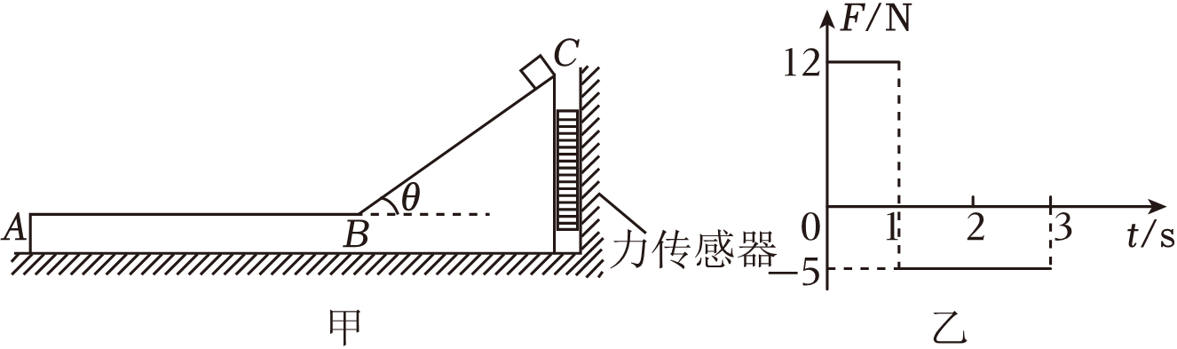
（1）斜面BC的长度；
（2）滑块的质量；
（3）木块水平表面AB段长度。
17．（2023秋•绵阳期末）如图所示，AB为一长为L＝8m水平面，BCDE为一传送带，传送带静止。有一可视为质点、质量m＝1kg的物块，在水平恒力F＝6N作用下，从A点由静止开始向右运动；到B点时，撤去恒力F；到C点时，开启传送带，传送带立即以v₀＝10m/s的速度顺时针（沿BCDE方向）匀速转动。已知BC段水平，且长度为s₁＝1.6m，CD段长度为s₂＝10.25m，∠CDE＝37°，转动轮大小不计，sin37°＝0.6，cos37°＝0.8，g＝10m/s²。物块与AB段间，与传送带间的动摩擦因数均为μ＝0.5。求：
（1）物块运动到C点处的速度大小；
（2）物块从C运动到D所用时间。
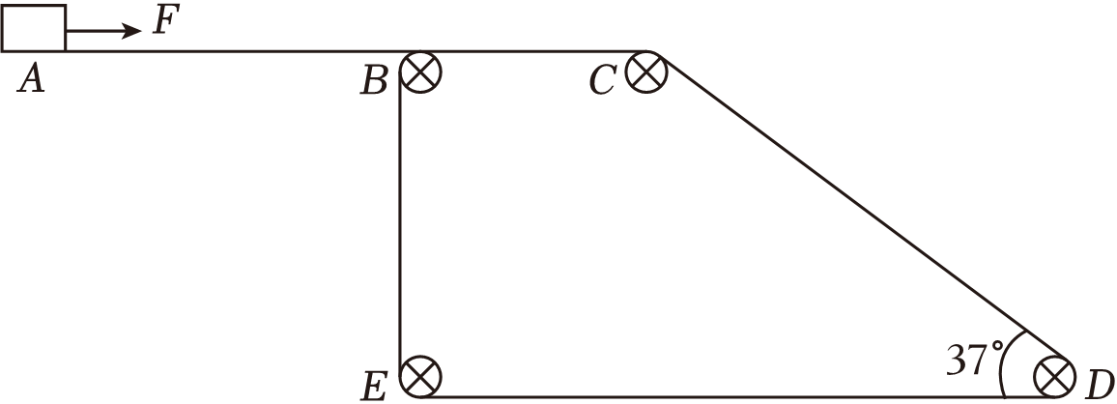
五．牛顿第二定律的图像问题（共3小题）
18．（2023秋•工业园区月考）如图甲所示，物块a，b之间用一根轻质弹簧相连，放在光滑水平面上，物块b的质量为1kg。开始时两物块均静止，弹簧处于原长，t＝0时对物块a施加水平向有的恒力F，t＝1s时撤去，在0～1s内两物块的加速度随时间变化的情况如图乙所示。弹簧始终处于弹性限度内，整个运动过程中，以下分析正确的是（ ）
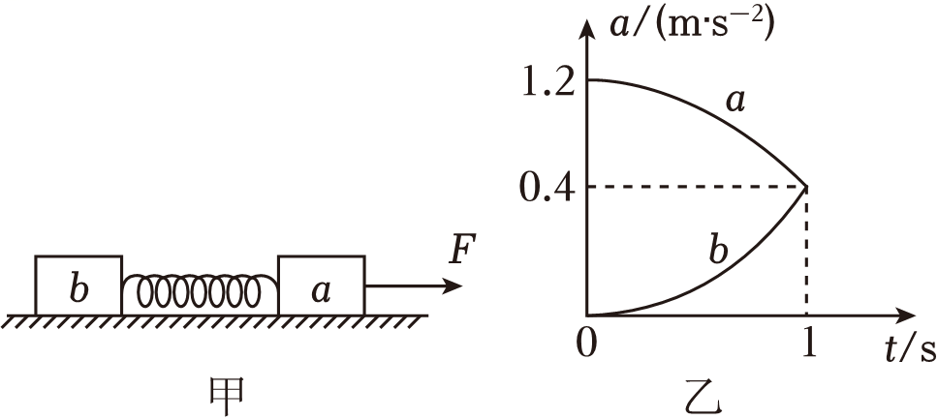
A．弹簧对物块a的弹力和弹簧对物块b的弹力是一对平衡力
B．t＝1s时物块b的速度大于0.2m/s
C．恒力F大小为1.6N
D．物块a的质量为0.5kg
19．（2022秋•渝中区校级月考）如图（a），质量m₁＝0.2kg的足够长平板小车静置在光滑水平地面上，质量m₂＝0.1kg的小物块静止于小车上，t＝0时刻小物块以速度v₀＝11m/s向右滑动，同时对小物块施加一水平向左、大小恒定的外力F，图（b）显示小物块与小车第1s内运动的v﹣t图象，设最大静摩擦力等于滑动摩擦力，取g＝10m/s²，则下列说法不正确的是（ ）
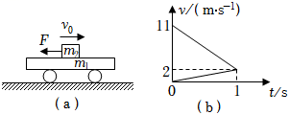
A．小物块与平板小车间的动摩擦因数μ＝0.4
B．恒力F＝0.5N
C．小物块与小车间的相对位移x_{相对}＝6.5m
D．小物块向右滑动的最大位移是x_{max}＝7.7m
20．（2022秋•西固区校级期末）如图甲所示，足够长的木板B静置于水平面上，其上表面放置小滑块A。木板B在水平拉力F作用下，其加速度a随拉力F变化的关系图像如图乙所示，A、B间动摩擦因数为μ₁，B与水平面间动摩擦因数为μ₂，g取10m/s²，则（ ）
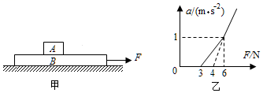
A．m_{A}＝3kg，m_{B}＝2kg B．m_{A}＝2kg，m_{B}＝1kg
C．μ₁＝0.1，μ₂＝0.1 D．μ₁＝0.25，μ₂＝0.05
六．牛顿第二定律在竖直抛体运动中的应用（阻力变化问题）（共3小题）
21．（2023•灌南县校级开学）一弹性小球从离地板不太高的地方自由释放，与地板碰撞时没有机械能损失。设小球所受的空气阻力的大小与速率成正比，则小球从释放到第一次上升到最高点的过程中，小球运动的速度—时间图像可能正确的是（ ）
A．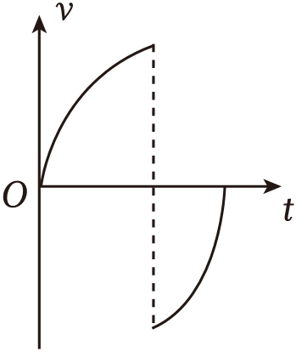 B．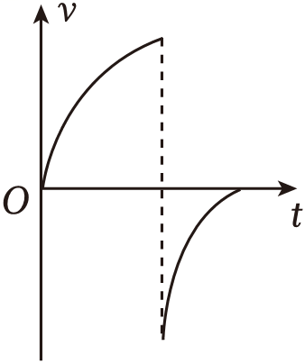
C．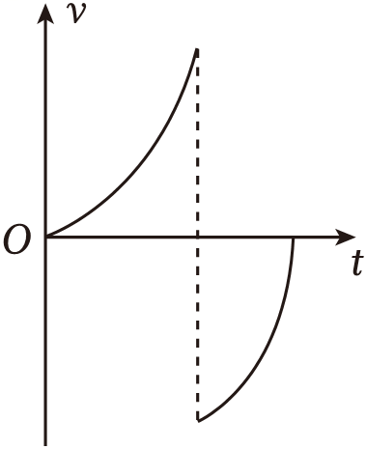 D．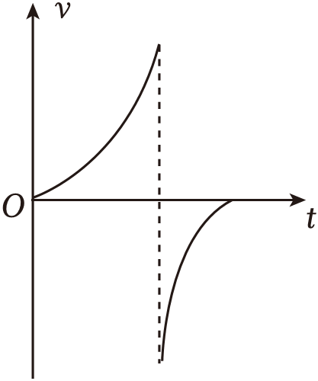
22．（2023秋•泉州期中）（多选）在学校科技文化周上，有同学展示了自己研制的球形飞行器。球形飞行器安装了可提供任意方向推力的矢量发动机，球形飞行器总质量为M，飞行器飞行时受到的空气阻力大小与其速率成正比（即f＝kv，k为常量）。当发动机关闭时，飞行器竖直下落，经过一段时间后，其匀速下落的速率为10m/s；当发动机以最大推力推动飞行器竖直向上运动，经过一段时间后，飞行器匀速向上的速率为5m/s。重力加速度大小为g，不考虑空气相对于地面的流动及飞行器质量的变化，下列说法正确的是（ ）
A．发动机的最大推力为1.25Mg
B．发动机以最大推力推动飞行器匀速水平飞行时，飞行器速率为
C．当飞行器以5m/s的速率飞行时，其加速度大小可以达到3g
D．要使飞行器以5m/s水平匀速飞行，发动机推力的方向与速度方向夹角的正切值为0.5
23．（2024秋•顺义区校级月考）（1）假如有一水滴从100m高空由静止落向地面，若忽略空气阻力，计算：该水滴落地时的速度v。（g＝10m/s²）
（2）但是雨滴落到地面的速度通常仅为几米每秒，这与雨滴下落过程中受到空气阻力有关。将雨滴看作半径为r的球体，设其竖直落向地面的过程中所受空气阻力f＝kr²v²，其中v是雨滴的速度，k是比例系数。雨滴间无相互作用且雨滴质量不变，重力加速度为g。
a.雨滴下落高度足够高，画出雨滴下落过程的速度随时间变化的v﹣t图像；
b.设雨滴的密度为ρ，推导雨滴下落趋近的最大速度v_{m}与半径r的关系式；
c.分析说明，半径分别为r₁和r₂的两雨滴（r₁＞r₂）从同一高度由静止下落，谁先到达地面？
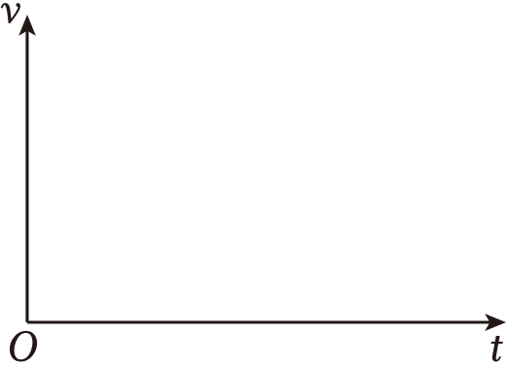
七．力学单位制与单位制（共3小题）
24．（2023秋•大通县期末）2023年5月30日，神舟十六号飞船顺利发射，并与空间站完美对接。神舟十六号飞船总长8米，由推进舱、返回舱和轨道舱组成，总质量为7755千克，推进舱直径2.50米、长3.05米，尾部喷口直径2.8米，两侧有一对面积为2×7.5米的巨型太阳翼，里面装有四个引擎系统和燃料。下列说法正确的是（ ）
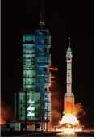
A．在研究神舟十六号飞船的运动时，必须以飞船中的宇航员为参考系
B．在研究空间站环绕地球转动时，不能将空间站看成质点
C．“千克”、“米”均为国际单位制基本单位
D．神舟十六号弃掉推进舱后，剩余部分惯性变大
25．（2024•西城区校级模拟）近10年来我国大力发展空军和海军，新增舰船是除美国外其他国家的总和。无论是飞机还是战舰设计，都需要复杂的流体力学知识。当流体流动时，根据流动特征可以分成湍流和层流：如果流体质点的轨迹（一般说随初始空间坐标x、y、z随时间t而变）是有规则的光滑曲线（最简单的情形是直线），这种流动叫层流，此时流体分层流动，各层互不混合，没有这种性质的流动叫湍流。不同状态的流体动力学方程不一样。流体力学中用一个无量纲的数﹣﹣雷诺数Re（Reynoldsnumber），来表征流体的这一特征，一般情况下，雷诺数小的时候是层流，雷诺数大的时候是湍流。已知雷诺数由四个变量决定，流体的流速v、流体的密度ρ、特征长度d，黏性系数μ．请根据所学知识对雷诺数的表达式做出判断，以下表达式中可能正确的是：（已知黏性系数μ为流体中相距dx的两平行液层，由于内摩擦，使垂直于流动方向的液层间存在速度梯度，当速度梯度为1个单位，相邻层“单位”接触面S上所产生的黏滞力F（亦称内摩擦力）即黏性系数，以μ表示：μ＝/它的单位是Pa•s）（ ）
A．Re＝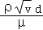 B．Re＝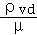 C．Re＝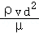 D．Re＝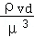
26．（2022秋•泸县校级期末）（多选）下列说法中，正确的是（ ）
A．在力学单位制中，若采用m、kg、s为基本单位，力的单位是N
B．在力学单位制中，若采用cm、g、s作为基本单位，力的单位是N
C．牛顿是国际单位制中的一个基本单位
D．牛顿是力学单位制中采用国际单位的一个导出单位
八．牛顿运动定律的应用—从受力确定运动情况（共3小题）
27．（2023秋•洪山区校级期中）如图所示，质量为1kg的木块（视为质点）被水平向左的力F压在竖直墙壁上，其压力F＝kx（k为常数，x为木块位移），木块从离地面高度5m处静止释放，到达地面时速度恰减为0。若木块与墙面之间的动摩擦因数0.2，重力加速度大小为10m/s²，则（ ）
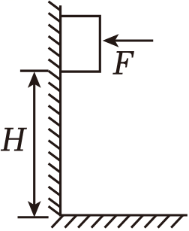
A．k＝4
B．k＝20
C．木块下滑过程中，在x＝1.25m处速度最大，且最大值为5m/s
D．木块下滑过程中，在x＝2.50m处速度最大，且最大值为10m/s
28．（2023•和平区校级开学）如图所示，A、B两个物体相互接触，但并不黏合，放置在水平面上，水平面与物体间的摩擦力可忽略，已知两物体的质量m_{A}＝4kg，m_{B}＝6kg。从t＝0开始，推力F_{A}和拉力F_{B}分别作用于A、B上，F_{A}、F_{B}随时间的变化规律为F_{A}＝（8﹣2t）（N），F_{B}＝（2+2t）（N）。下列判断正确的（ ）
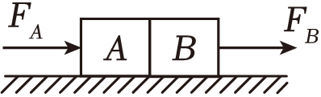
A．t＝0s时，物体A对物体B作用力的大小为2N
B．从t＝0开始，A、B两个物体分离的时间为1s
C．A、B分离之后，B做匀加速直线运动
D．8s时B物体的速度为14m/s
29．（2023秋•市中区期末）如图所示，倾角θ＝37°的足够长斜面固定在水平桌面上。质量m_{A}＝0.2kg的物块A与质量m_{B}＝0.3kg的物块B，用细线绕过光滑定滑轮连接，物块A与定滑轮间的细线与斜面平行，用手（图中未画出）托着物块B，使其与定滑轮间的细线竖直。将物块B由静止释放，竖直下落t＝1.0s时，细线突然断开。已知物块A与斜面间的动摩擦因数μ＝0.5，取重力加速度g＝10m/s²，sin37°＝0.6，cos37°＝0.8。求：
（1）细线断开前，其拉力的大小；
（2）物块A沿斜面向上运动的距离。
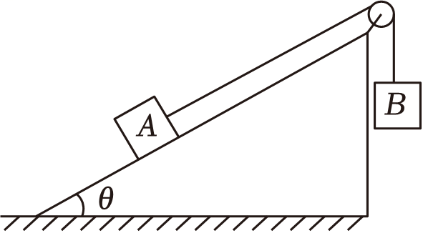
九．超重与失重的概念、特点和判断（共3小题）
30．（2022秋•酒泉期末）如图所示，质量为m的小球A用弹簧测力计和细线悬挂，悬点分别为B点和C点，BA和CA与水平方向的夹角均为θ＝53°，不计弹簧测力计及细线的重力，重力加速度为g，球对弹簧测力计的拉力在弹簧测力计的测量范围内，sin53°＝0.8，cos53°＝0.6，则（ ）
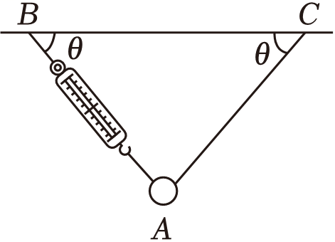
A．弹簧测力计的示数为F＝mg
B．剪断细线的一瞬间，弹簧测力计的示数变大
C．剪断细线的一瞬间，小球A处于超重状态
D．剪断细线的一瞬间，小球A的加速度大小为g
31．（2023秋•石家庄期末）如图甲所示，质量为m＝2kg的物块挂在弹簧秤的下端，在弹簧秤的拉力作用下沿竖直方向从静止开始做直线运动。取竖直向上为正方向，物块的加速度随时间的变化关系如图乙所示，弹簧秤始终在弹性限度内。重力加速度g＝10m/s²。下列说法正确的是（ ）
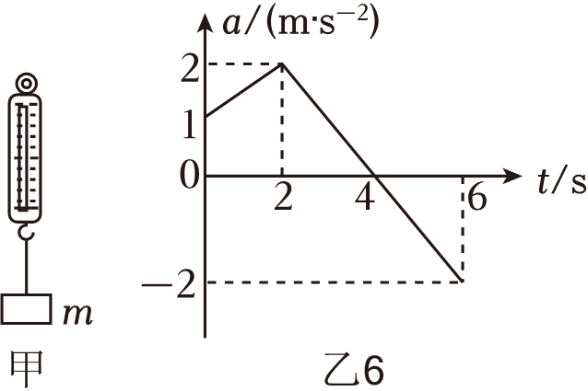
A．0～4s内物块先超重后失重，弹簧秤的示数先增大后减小
B．2s～6s内物块先超重后失重，速度变化量为零
C．0～6s内物块先失重后超重，6s时物块的运动方向向下
D．弹簧秤在2s末和6s末的示数相同，物块在2s末和6s末速度等大反向
32．（2023秋•海淀区期中）（多选）某同学设计制作了一个“竖直加速度测量仪”，其结构如图所示。一根轻弹簧上端固定，在弹簧旁沿弹簧长度方向固定一根直尺，弹簧下端挂一个质量m＝0.10kg的重物，重物静止时弹簧的伸长量x₀＝5.00cm，指针指在O点。已知图中OM＝ON＝1.00cm，规定竖直向下为正方向，取重力加速度g＝10m/s²。下列说法正确的是（ ）
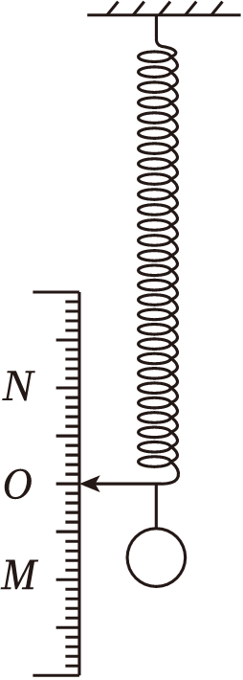
A．若指针指在OM之间某点时，被测物体处于失重状态
B．若指针指在ON之间某点时，被测物体可能在减速上升
C．M点应标记的加速度值为﹣2.0m/s²
D．该测量仪上的刻度所对应加速度的值是均匀的
十．根据超重或失重状态计算物体的运动情况（共2小题）
33．（2023春•市北区校级期末）如图所示，弯折杆ABCD的D端接一个小球杆和球的总质量为m，一小环套在杆AB段上用绳吊着，恰好能一起以加速度a竖直向上做匀加速运动，杆AB段与水平方向的夹角为θ，则（ ）
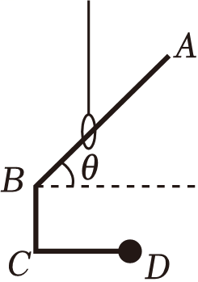
A．杆对环的压力为 mgsinθ+masinθ
B．环与杆的摩擦力为 mgcosθ+mαcosθ
C．环对杆和球的作用力为mg+ma
D．杆和球处于失重状态
34．（2022秋•静安区校级期末）（多选）电梯的顶部挂一个弹簧秤，秤下端挂了一个质量为1kg的重物，电梯匀速直线运动时，弹簧秤的示数为10N，在某时刻电梯中的人观察到弹簧秤的示数变为12N．关于电梯的运动（如图所示），以下说法正确的是（g取10m/s²）（ ）
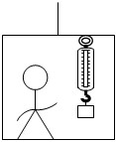
A．电梯可能向上加速运动，加速度大小为2m/s²
B．电梯可能向下加速运动，加速度大小为4m/s²
C．电梯可能向上减速运动，加速度大小为4m/s²
D．电梯可能向下减速运动，加速度大小为2m/s²
十一．物体在光滑斜面上的运动（共3小题）
35．（2019秋•浦东新区期末）如图所示，小球沿不同倾角θ的光滑斜面滑下，小球的加速度a及对斜面的压力N与各自最大值的比值y随θ变化的图象分别对应y﹣θ图中的（ ）
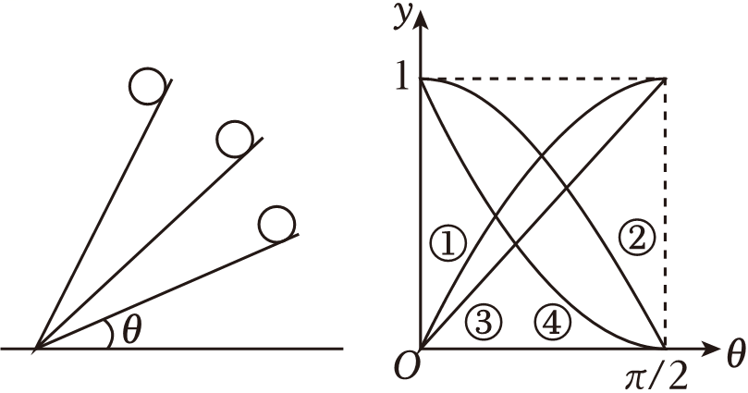
A．①和② B．①和④ C．②和③ D．③和④
36．（2022秋•南关区校级期末）（多选）如图所示，一质量M＝3kg、倾角为α＝45°的斜面体放在光滑水平地面上，斜面体上有一质量为m＝1kg的光滑楔形物体．用一水平向左的恒力F作用在斜面体上，系统恰好保持相对静止地向左运动．重力加速度g＝10m/s²，下列判断正确的是（ ）
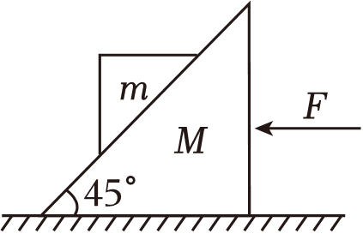
A．系统做匀速直线运动
B．F＝40N
C．斜面体对楔形物体的作用力F_{N}＝5N
D．增大力F，楔形物体将相对斜面体沿斜面向上运动
37．（2022春•顺庆区校级期中）如图所示，从A点以v₀＝4m/s的水平速度抛出一质量m＝1kg的小物块（可视为质点），当物块运动至B点时，恰好沿切线方向进入固定在地面上的光滑圆弧轨道BC，其中轨道C端切线水平。小物块通过圆弧轨道后以6m/s的速度滑上与C点等高、静止在粗糙水平面的长木板M上。已知长木板的质量M＝2kg，物块与长木板之间的动摩擦因数μ₁＝0.5，长木板与地面间的动摩擦因数μ₂＝0.1，OB与竖直方向OC间的夹角θ＝37°，取g＝10m/s²，sin37°＝0.6，cos37°＝0.8，则：
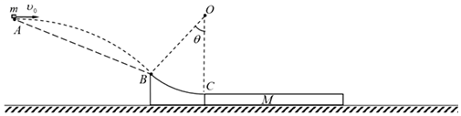
（1）求小物块运动至B点时的速度；
（2）若在AB间搭一斜面（长虚线所示），求小物块平抛后多久离斜面最远？
（3）若小物块恰好不滑出长木板，求此情景中自小物块滑上长木板起、到它们最终都停下来的全过程中，它们之间的摩擦力做功的代数和？
十二．物体在粗糙斜面上的运动（共3小题）
38．（2023•江汉区开学）滑块以一定的初速度沿倾角为θ，动摩擦因数为μ的粗糙斜面从底端上滑，经时间t_{甲}到达最高点A后，再经时间t_{乙}返回到底端．利用频闪仪分别对上滑和下滑过程进行拍摄，频闪照片示意图如图所示。对比甲、乙两图，下列说法正确的是（ ）
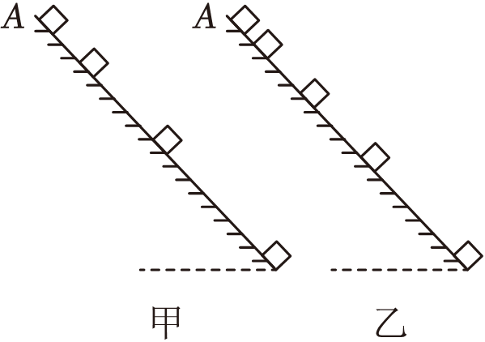
A．甲、乙图中，滑块运动时间之比为t_{甲}：t_{乙}＝4：3
B．甲、乙图中，滑块运动加速度之比为a_{甲}：a_{乙}＝4：3
C．由甲、乙两图可知，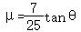
D．甲、乙图中，滑块经过和时间内摩擦力做的功之比为4：3
39．（2024秋•贺兰县校级月考）（多选）如图甲所示，一个物块沿倾角θ＝37°的斜面向下加速运动，物块经过斜面上P点时开始计时，物块运动的速度大小为v，运动的时间为t，其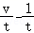图像如图乙所示，重力加速度g＝10m/s²，sin37°＝0.6，cos37°＝0.8，则下列说法正确的是（ ）
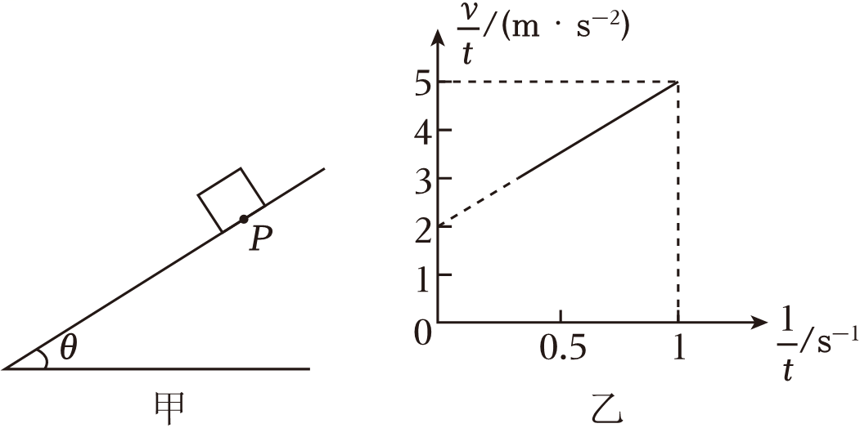
A．物块经过P点时的速度大小为2m/s
B．物块经过P点时的速度大小为3m/s
C．物块与斜面间的动摩擦因数为0.4
D．物块与斜面间的动摩擦因数为0.5
40．（2022秋•北海期末）如图甲所示，一足够长的粗糙斜面体倾角为α＝37°，质量为m＝1kg的物体由斜面体上的O点开始以一定的初速度v₀沿斜面体向上运动，同时在物体上施加一沿斜面体向下的恒力F，此时刻计为t＝0时刻，1.6s末将恒力F撤走，物体始终在斜面上，物体的速度随时间变化的规律如图乙所示。重力加速度取g＝10m/s²，物体可视为质点。求：
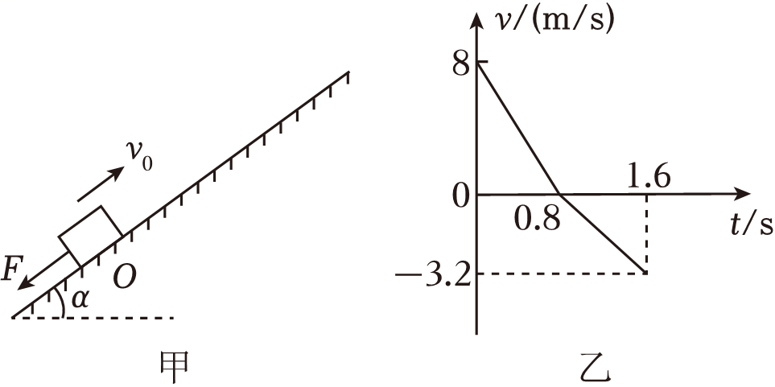
（1）恒力F和物体与斜面体之间的动摩擦因数μ的大小；
（2）t＝2.0s时物体到O点的距离x₀。
十三．牛顿第二定律的临界问题（共2小题）
41．（多选）质量为M的光滑圆槽放在光滑水平面上，一水平恒力F作用在其上促使质量为m的小球静止在圆槽上，如图所示，则（ ）
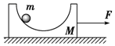
A．小球对圆槽的压力为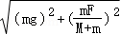
B．小球对圆槽的压力为
C．水平恒力F变大后，如果小球仍静止在圆槽上，小球对圆槽的压力增加
D．水平恒力F变大后，如果小球仍静止在圆槽上，小球对圆槽的压力减小
42．（2022秋•市中区校级月考）（多选）如图所示，倾角θ＝30°的光滑斜面固定在水平地面上，质量均为m的物块A和物块B并排放在斜面上，与斜面垂直的挡板P固定在斜面底端，轻弹簧一端固定在挡板上，另一端与物块A连接，物块A、B（物块A、B不相连）处于静止状态。现用一沿斜面向上的外力F_{T}拉物块B，使物块A、B一起沿斜面向上以加速度a做匀加速直线运动。已知重力加速度为g，弹簧的劲度系数为k，不计空气阻力，则下列说法正确的是（ ）
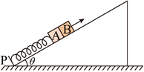
A．外力F_{T}的最大值为mg+ma
B．外力F_{T}的最大值为mg+ma
C．从外力F_{T}作用在物块B上到物块A、B分离的时间为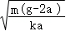
D．从外力F_{T}作用在物块B上到物块A、B分离的时间为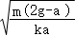
十四．等时圆模型（共2小题）
43．（2014•团风县校级模拟）如图所示，oa、ob、oc是竖直面内三根固定的光滑细杆，O、a、b、c、d位于同一圆周上，d点为圆周的最高点，c点为最低点．每根杆上都套着一个小滑环（图中未画出），三个滑环都从o点无初速释放，用t₁、t₂、t₃依次表示滑环到达a、b、c所用的时间，则（ ）
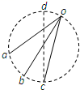
A．t₁＝t₂＝t₃ B．t₃＞t₁＞t₂ C．t₁＜t₂＜t₃ D．t₁＞t₂＞t₃
44．如图所示，在竖直面内有一圆，圆内OD为水平线，圆周上有三根互成30°的光滑杆OA、OB、OC，每根杆上套着一个小球（图中未画出）。现让一小球分别沿三根杆顶端无初速下滑到O所用的时间分别为t_{A}、t_{B}、t_{C}，则三者排大小为？
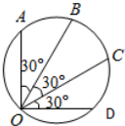
十五．连接体模型（共3小题）
45．（2023秋•沙河口区校级月考）如图所示，长方体物块质量为M，静止在水平地面上，上部固定一轻滑轮，跨过定滑轮的轻绳连接质量为m₁和m₂的两物体，连接m₁的细绳水平、m₂恰好与M的侧壁相接触。现对M施加水平向右的推力F。使得三物体不存在相对运动，不考虑一切摩擦，则推力F及绳子中拉力T的大小为（ ）
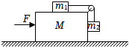
A．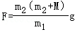，T＝m₂g
B．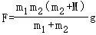，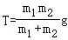
C．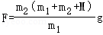，T＝m₂g
D．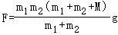，
46．（2023秋•泉州月考）（多选）如图所示，水平面上O点左侧光滑，O点右侧粗糙。有8个质量均为m的完全相同的小滑块（可视为质点），用轻质细杆相连，相邻小滑块间的距离为L，滑块1恰好位于O点左侧，滑块2、3……依次沿直线水平向左排开。现将水平恒力F作用于滑块1上，当第3个小滑块完全进入粗糙地带后到第4个小滑块进入粗糙地带前，小滑块做匀速直线运动，已知重力加速度为g，下列说法正确的是（ ）
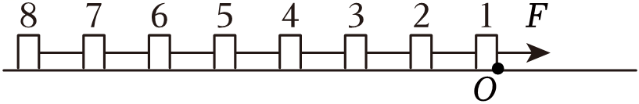
A．当第1个小滑块刚完全进入粗糙地带后的瞬间，第7、8小滑块之间轻杆的弹力大小为
B．当第1个小滑块刚完全进入粗糙地带后的瞬间，第7、8小滑块之间轻杆的弹力大小为
C．当第4个小滑块刚完全进入粗糙地带后的瞬间，第6、7小滑块之间轻杆的弹力大小为
D．当第4个小滑块刚完全进入粗糙地带后的瞬间，第6、7小滑块之间轻杆的弹力大小为
47．（2023秋•雨花区校级月考）如图，弹性绳一端系于A点，绕过固定在B处的光滑小滑轮，另一端与套在粗糙竖直固定杆M处的小球相连，ABM在同一水平线上，AB＝BM＝L，弹性绳原长恰好等于AB间距，质量为m的小球从M点由静止释放向下运动，球与杆间的动摩擦因数为μ，弹性绳的劲度系数为k，始终遵循胡克定律，重力加速度为g。
（1）当小球向下运动经过N点（速度不为0）时，∠MBN＝60°，求小球受到的摩擦力F_{f}大小；
（2）小球向下运动的过程中，位移为x时加速度大小为a，求a与x的关系（x作为自变量）。
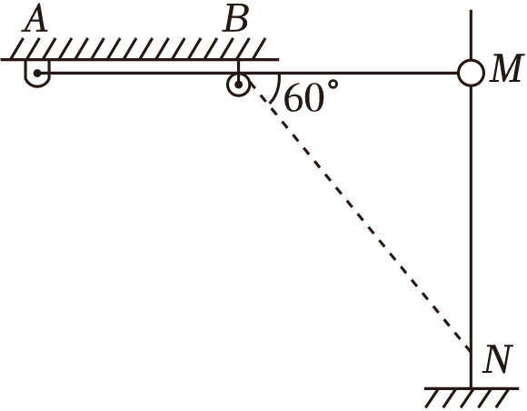
十六．水平传送带模型（共2小题）
48．（2024•甘肃二模）如图甲所示，MN是一段倾角为θ＝30°的传送带，一个可以看作质点，质量为m＝1kg的物块，以沿传动带向下的速度v₀＝4m/s从M点开始沿传送带运动。物块运动过程的部分v﹣t图像如图乙所示，取g＝10m/s²，则（ ）
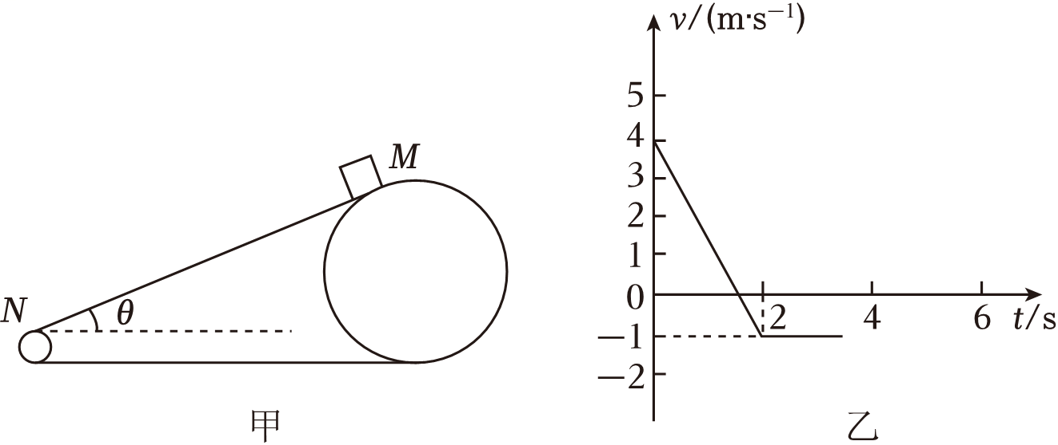
A．物块最终从传送带N点离开
B．物块将在4.8s时回到原处
C．物块与传送带之间的摩擦因数为
D．传送带的速度v＝1m/s，方向沿斜面向下
49．（2023秋•泉州月考）如图所示，足够长的传送带以速度v₀＝8m/s顺时针匀速转动，表面粗糙，传送带的右端有一固定的斜面，斜面底端B与传送带光滑连接。现将一质量m＝1kg的小滑块从距离B点s₀＝10m的A处轻轻无初速放上传送带，已知小滑块与传送带间的动摩擦因数为μ₁＝0.4，斜面倾角θ＝37°，斜面足够长，滑块与斜面的动摩擦因数μ₂＝0.45，重力加速度g＝10m/s²，sin37°＝0.6，cos37°＝0.8。求：
（1）小滑块刚放到传送带上时的加速度大小；
（2）小滑块第一次从A端到B端所用的时间；
（3）小滑块第二次冲上斜面后能够到达的最高点P距B点的距离L。（L保留两位有效数字）
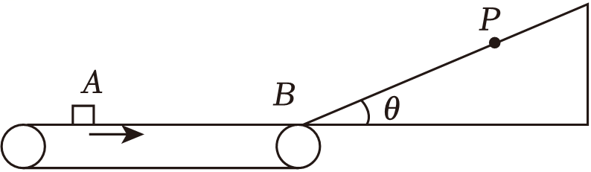
十七．倾斜传送带模型（共2小题）
50．（2024秋•兴庆区校级月考）（多选）某传送装置如图所示，一长度L_{PQ}＝3.2m的传送带倾斜放置，与水平面的夹角为θ，以v₀＝2m/s的恒定速度逆时针转动。将一质量m＝1kg的物体无初速度地放在传送带的顶端P，经时间t₁＝0.2s，物体的速度达到2m/s，此后再经过t₂＝1.0s时间，物体运动到传动带的底端Q。已知重力加速度g＝10m/s²，物体可视为质点。下列判断正确的是（ ）
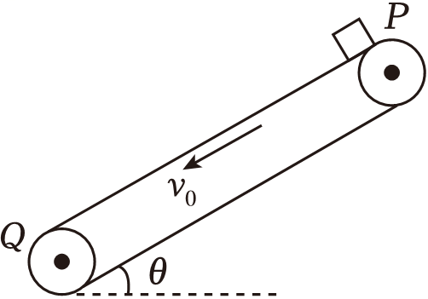
A．物体运动到传送带的底端Q点时的速度大小是2m/s
B．传送带与物体间的动摩擦因数μ＝0.5
C．传送带与水平面的夹角θ＝53°
D．物体由P运动到Q的过程中，物体相对于传送带的位移大小为0.8m
51．（2023•深州市校级开学）（多选）如图所示，一长为L_{AB}＝2m、倾角θ＝37°的倾斜传送带以恒定的速度v₁＝0.4m/s顺时针匀速转动，在传送带下端A点由静止释放一物块P，间隔t时间后在传送带上端B点沿传送带向下、以初速度v₂＝0.8m/s释放另一物块Q，物块P、Q均可视为质点，且与传送带间的动摩擦因数均为μ＝0.8，重力加速度g取10m/s²。下列说法正确的是（ ）
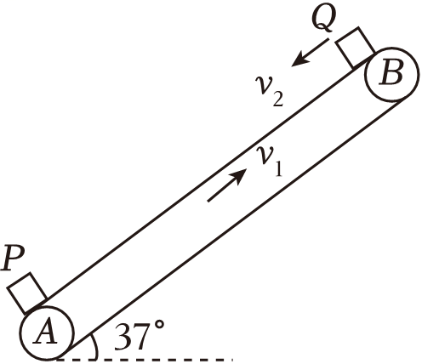
A．P、Q不相碰的情况下，P在传送带上运动的时间为5.5s
B．P、Q不相碰的情况下，Q在传送带上运动的时间为4s
C．若P、Q同时释放，则两者在传送带上运动时的最近距离为0.4m
D．若P、Q同时释放，则两者在传送带上运动时的最近距离为0.6m
十八．无外力的水平板块模型（共3小题）
52．（2024•长沙模拟）如图甲所示，长木板放在粗糙的水平地板上，一个质量m＝5kg的铁块放在长木板上，如果给铁块施加从零开始逐渐增大的水平力F＝kt（式中k≠0），铁块与长木板之间的摩擦力随时间的变化规律如图乙所示。已知最大静摩擦力等于滑动摩擦力，g取10m/s²，结合图中数据下列说法正确的是（ ）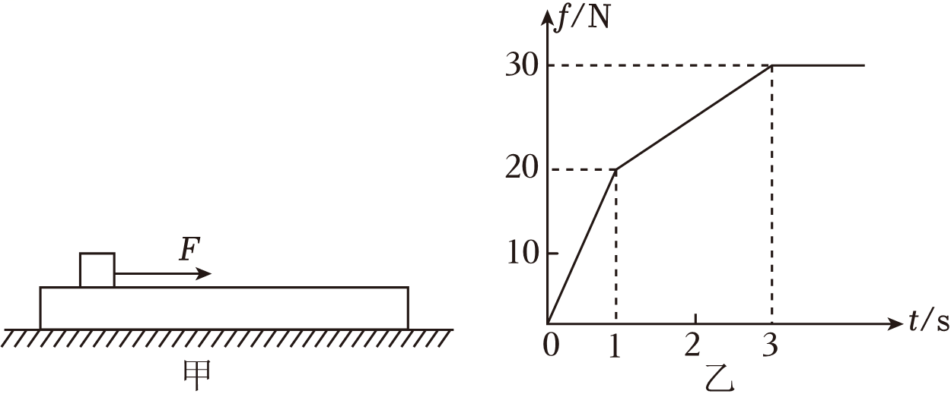
A．铁块与长木板之间的动摩擦因数为0.4
B．长木板的质量为1kg
C．长木板与地板间的动摩擦因数为0.2
D．当t＝3s时铁块的速度大小为6m/s
53．（2023秋•武昌区校级期末）（多选）如图甲所示，质量为M的长木板放置于水平面上，其上左端有一质量为m₁＝3kg的物块A，物块A通过轻绳跨过光滑滑轮与质量为m₂＝6kg的物块B相连，物块B离地面高度为h。t＝0时刻由静止释放物块B，同时给长木板一水平向左的初速度v₀＝7m/s，以后物块A运动的加速度—时间图像如图乙所示。物块与木板间动摩擦因数为μ₁，木板与地面间动摩擦因数为μ₂，物块与木板间的最大静摩擦力等于滑动摩擦力，且物块始终在木板上。取重力加速度的大小g＝10m/s²，则下列说法正确的是（ ）
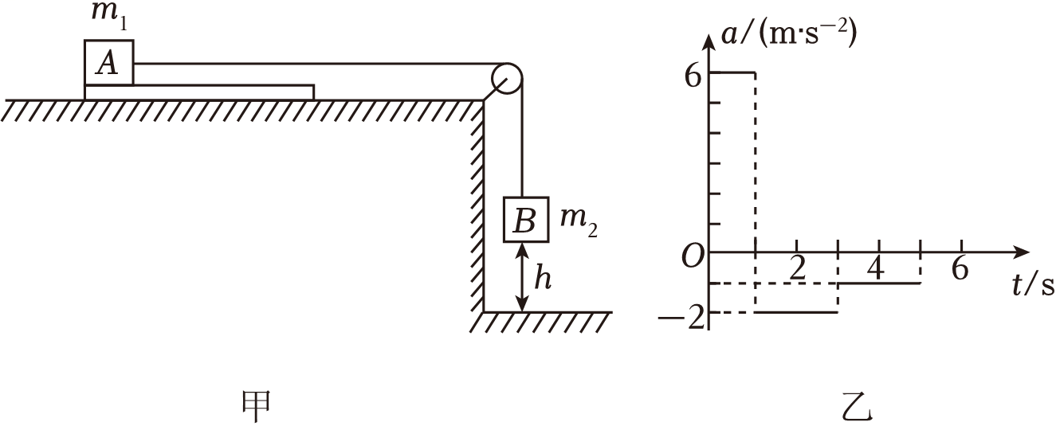
A．物块与木板间的动摩擦因数μ₁＝0.1
B．木板与地面间的动摩擦因数μ₂＝0.1
C．木板向左运动的最大位移为3.5m
D．长木板的质量M＝2kg
54．（2024春•莱西市期末）如图甲所示，一长木板A在水平地面上向右运动，在t＝0时刻将一无初速度的物块B轻放到木板上，取水平向右为正方向，B相对于A的速度用v_{BA}表示，在0∼0.75s内，相对速度v_{BA}随时间t变化的关系图像如图乙所示。已知A、B的质量关系为m_{A}＝2m_{B}，A与B及A与地面之间均有摩擦（动摩擦因数不等），最大静摩擦力等于滑动摩擦力，B始终没有滑出A，重力加速度g＝10m/s²。求：（结果可以保留分数）

（1）A与B间、A与地面间的动摩擦因数；
（2）从t＝0时刻到A与B均停止运动时，B相对于A的位移大小。
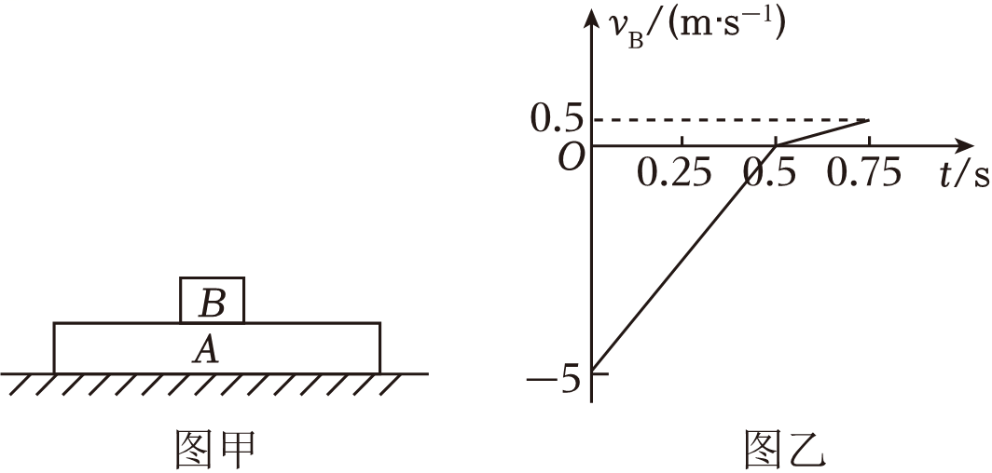
十九．有外力的水平板块模型（共3小题）
55．（2024春•武昌区期末）（多选）如图甲所示，t＝0时刻，一质量为m的木板在水平推力F的作用下，由静止开始沿水平地面向右运动。在t＝3t₀时刻，一质量为0.5m的小物块以一定速度从右端滑上木板。在t＝4t₀时刻，小物块仍在木板上且与木板的速度相同。这段时间内，木板的速度v随时间t变化的图线如图乙所示，μ表示木板与地面间的动摩擦因数，g表示重力加速度大小，下列说法正确的是（ ）
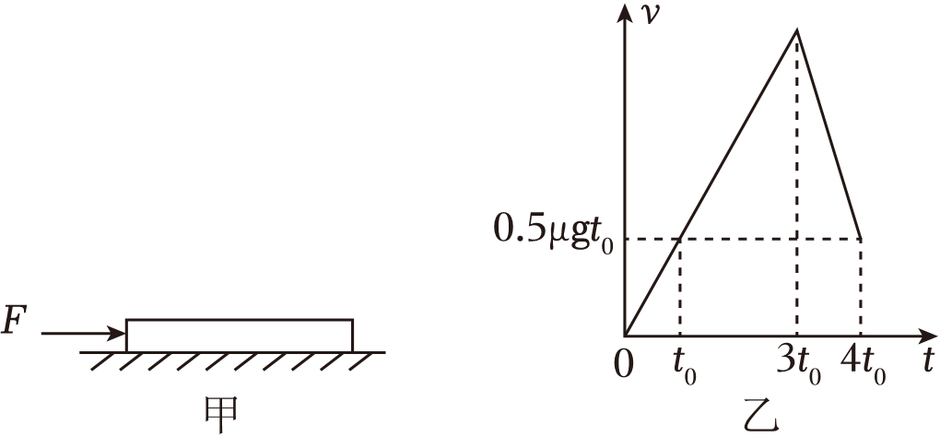
A．水平推力F＝1.5μmg
B．小物块和木板间动摩擦因数为2μ
C．小物块从右端滑上木板的初速度大小为μgt₀
D．3t₀到4t₀时间内，木板和小物块组成的系统动量守恒
56．（2023秋•黑龙江期末）（多选）如图甲所示，粗糙的水平地面上有长木板P，小滑块Q（可看作质点）放置于长木板上的最右端。现将一个水平向右的力F作用在长木板的右端，让长木板从静止开始运动，一段时间后撤去力F的作用，滑块和长木板的v﹣t图像如图乙所示。已知长木板和小滑块的质量均为m＝1kg，小滑块Q始终没有从长木板P上滑下，重力加速度g取10m/s²，则下列说法正确的是（ ）
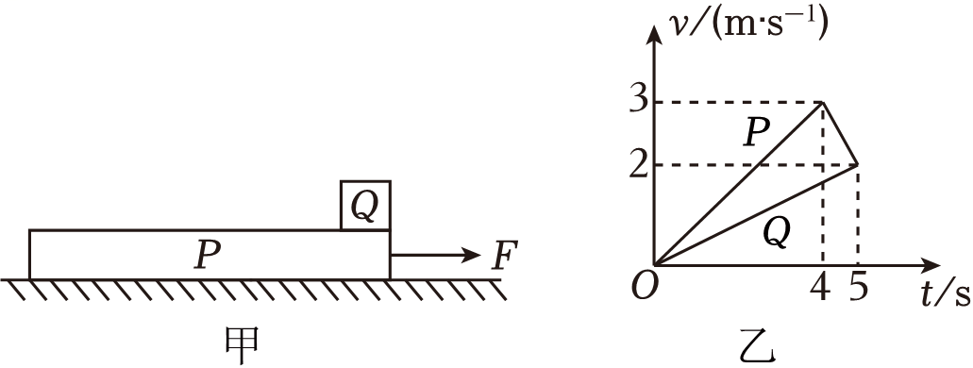
A．长木板P与地面之间的动摩擦因数是0.3
B．拉力F的大小为1.75N
C．5s后，长木板的加速度大小为3m/s²
D．长木板P的长度至少是3.5m
57．（2024春•天心区校级期末）如图所示，在粗糙的水平地面上有一长为L＝12m、质量为M＝2kg的长木板B，在长木板的中点P放有一质量为m＝1kg（可视为质点）的小物块A，开始时A、B均静止。已知A与B、B与地面之间的动摩擦因数分别为μ₁＝0.1和μ₂＝0.3，设最大静摩擦力等于滑动摩擦力。现用水平向右的恒力拉长木板B，重力加速度g＝10m/s²。求：
（1）当A刚好相对B开始滑动时，水平拉力F₀的大小；
（2）若水平拉力F₁＝10.5N，A所受到的摩擦力大小；
（3）若水平拉力F₂＝24N，要使A刚好不滑离B，则F₂作用多长时间后撤去？并求A最终停在B上的位置。
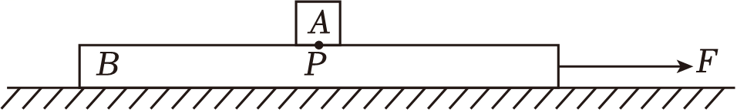
二十．探究加速度与力、质量之间的关系（共3小题）
58．（2023秋•海淀区校级月考）为测量物块与瓷砖表面间的动摩擦因数，某实验小组将瓷砖的一端放在水平桌面上，形成一倾角为α的斜面，瓷砖的另一端固定一打点计时器，接通电源后物块可拖着纸带沿斜面加速下滑。该小组将一条清晰的纸带上取A、B、C、D、E、F六个计数点，相邻计数点之间还有4个计时点没有标出，纸带数据如图所示，已知sinα＝0.36，cosα＝0.93。
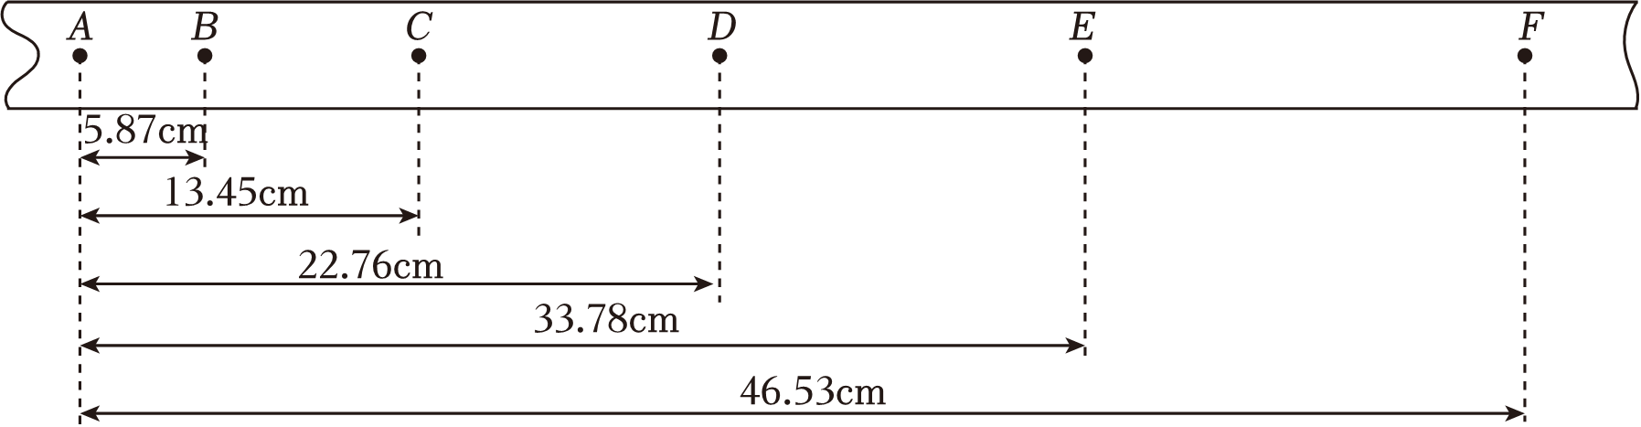
由图中数据可得，物块经过D点时的速度大小为 m/s，物块沿斜面下滑的加速度大小为 m/s²，物块与瓷砖表面间的动摩擦因数为 。（结果均保留2位有效数字，重力加速度大小取g＝9.80m/s²）
59．（2023秋•正定县校级期末）在探究“加速度和力、质量的关系”实验中。小车受到的拉力测定至关重要，用如图甲所示的实验装置，不计滑轮与细线、轮轴间摩擦，已知当地的重力加速度g＝10m/s²。
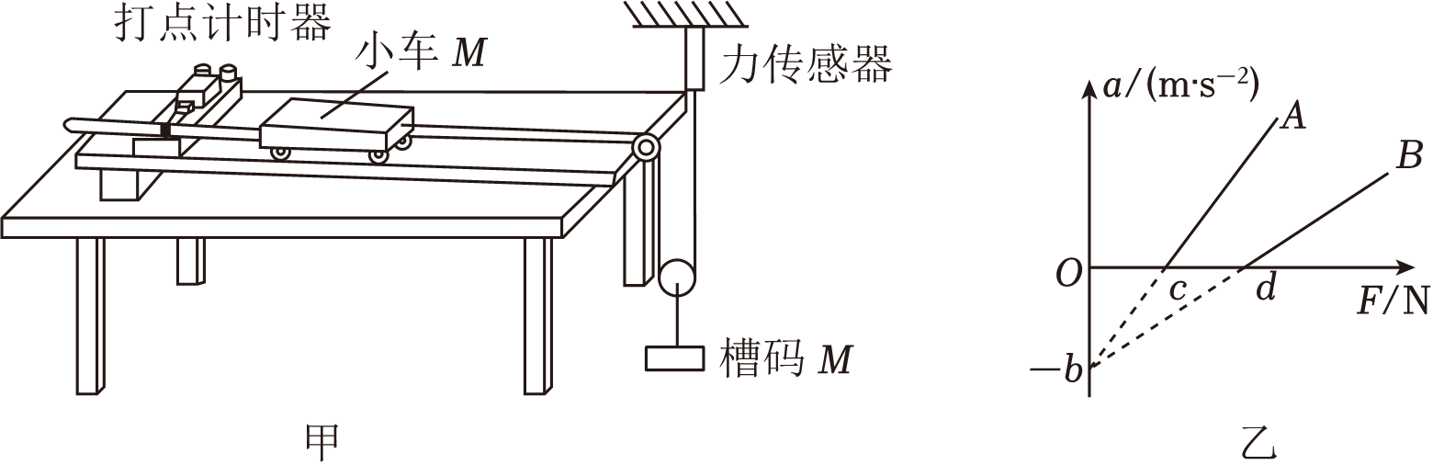
（1）实验前，选择槽码时，槽码的质量m （填“需要”或“不需要”）满足远小于小车的质量M。此时 （填“需要”或“不需要”）测定槽码质量。
（2）实验一：小车质量M不变，改变槽码质量，多次实验，测出力传感器的值F，和小车加速度a。作出a﹣F图像，如图乙所示A线，则图线A与横轴F的交点的含义为 。
（3）实验二：改变小车的质量，用同一装置重复做了该实验小组的实验，作出M_{b}的图像为B线，则两线所对应的小车质量M_{a}和M_{b}相比较，M_{a} M_{b}（填“大于”“等于”“小于”）。
60．（2024•市中区校级三模）物理实验小组用如图（a）所示的装置，探究加速度与力、质量的关系。现研究质量不变的情况下，加速度与力的关系。
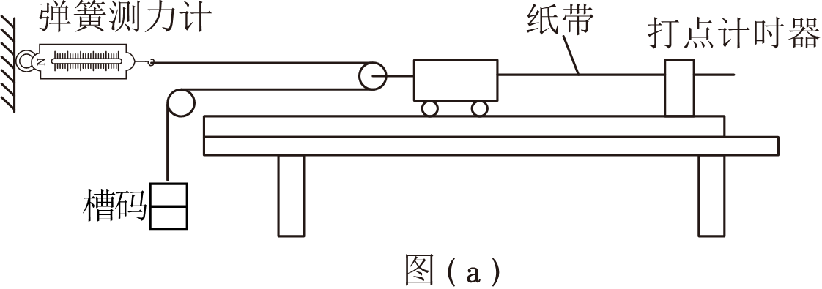
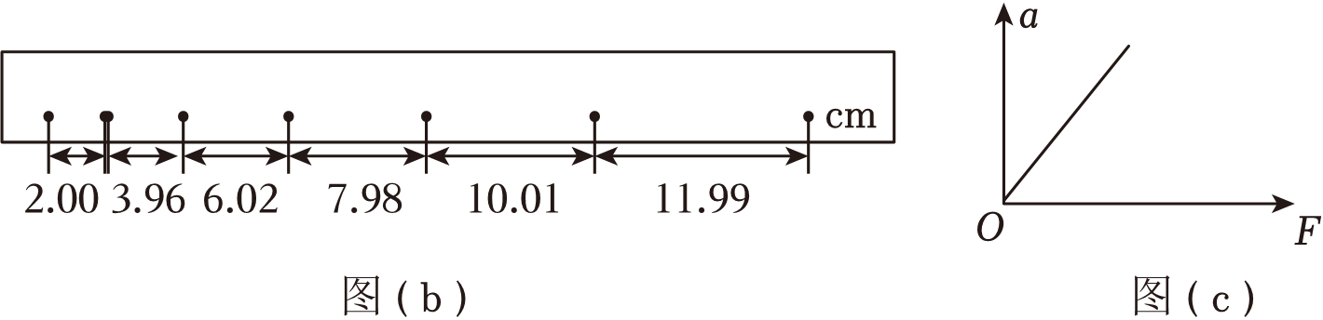
（1）关于本实验，下列说法正确的是 。
A．必须平衡摩擦力
B．必须控制槽码质量不变
C．必须控制小车质量不变
D．必须保证槽码的质量远小于小车的质量
（2）某同学在实验中得到如图（b）所示的一条纸带（两计数点间还有四个计时点没有画出），已知打点频率为50Hz，根据纸带可求出小车的加速度大小为 m/s²（结果保留三位有效数字）。
（3）按正确操作完成实验，以弹簧测力计的示数F为横坐标，加速度a为纵坐标，画出的a−F图像是一条过原点的直线，如图（c）所示，若直线斜率为k，则小车（包含定滑轮）的质量为 （用k表示）。

